ЗВІТ
про виконання завдання № 6.4 (Рекурсивний спосіб)
«Опрацювання та впорядкування одновимірних динамічних масивів (рекурсивний спосіб)»
з дисципліни
«Алгоритмізація та програмування»
студента групи РІ-13
Новосада Захарія
Мета роботи:
Навчитися рекурсивному опрацюванню та впорядкуванню одновимірних динамічних масивів, реалізувати вкладену рекурсію для заміни та сортування елементів, обчислити параметри масиву без операторів циклу та провести тестування для варіанта 16.
Умова завдання:
Реалізувати рекурсивний розв'язок усіх завдань варіанта 16 для динамічного масиву дійсних чисел: підрахунок від'ємних елементів, визначення суми модулів після мінімального за модулем, заміна від'ємних елементів їхніми квадратами та сортування цих елементів за зростанням за допомогою вкладених рекурсивних функцій без циклів.
Фрагменти сторінок методичного посібника з умовою лабораторного практикуму та Варіанта 16:

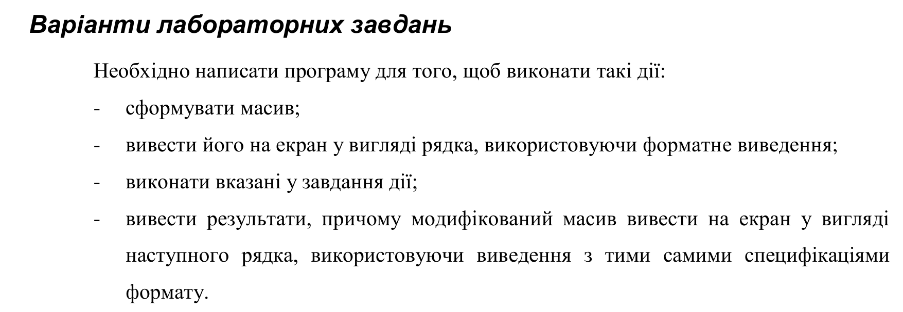

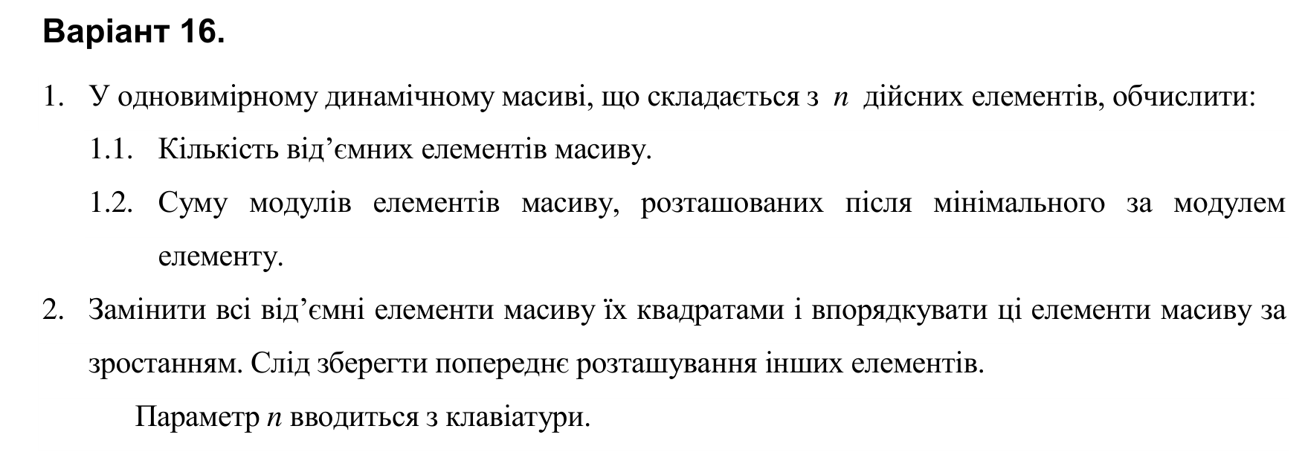
Структурна схема програми:
Структурна схема програми відображає взаємозв’язок модулів та ієрархію викликів функцій: схему вкладеності, охоплення підпрограм та звертання одних програмних одиниць до інших:

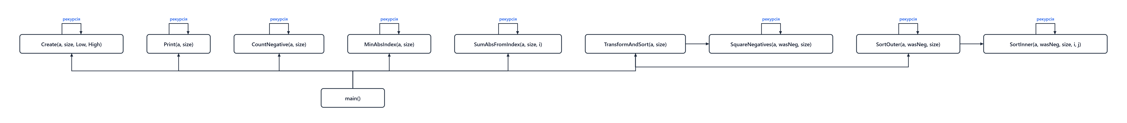
Текст програми:
Повний вихідний текст програми на мові C++ (файл Lab_06_4_rec.cpp):
// Lab_06_4_rec.cpp
// Новосад Захарій
// Лабораторна робота № 6.4
// Опрацювання та впорядкування одновимірних динамічних масивів (рекурсивний спосіб).
// Варіант 16
#include <iostream>
#include <iomanip>
#include <cmath>
#include <cstdlib>
#include <ctime>
using namespace std;
// Рекурсивне формування динамічного масиву
void Create(double* a, const int size, const double Low, const double High, int i = 0)
{
if (i >= size)
return;
a[i] = Low + (High - Low) * (rand() / (double)RAND_MAX);
Create(a, size, Low, High, i + 1);
}
// Рекурсивне виведення масиву
void Print(const double* a, const int size, int i = 0)
{
if (i >= size)
{
cout << endl;
return;
}
cout << setw(8) << fixed << setprecision(2) << a[i];
Print(a, size, i + 1);
}
// 1.1. Рекурсивне обчислення кількості від’ємних елементів
int CountNegative(const double* a, const int size, int i = 0)
{
if (i >= size)
return 0;
return (a[i] < 0 ? 1 : 0) + CountNegative(a, size, i + 1);
}
// Рекурсивний пошук індексу мінімального за модулем елемента
int MinAbsIndex(const double* a, const int size, int i = 1, int minIdx = 0)
{
if (i >= size)
return minIdx;
if (fabs(a[i]) < fabs(a[minIdx]))
minIdx = i;
return MinAbsIndex(a, size, i + 1, minIdx);
}
// 1.2. Рекурсивне обчислення суми модулів після вказаного індексу
double SumAbsFromIndex(const double* a, const int size, int i)
{
if (i >= size)
return 0.0;
return fabs(a[i]) + SumAbsFromIndex(a, size, i + 1);
}
// Рекурсивна заміна від'ємних елементів їх квадратами
void SquareNegatives(double* a, bool* wasNeg, const int size, int i = 0)
{
if (i >= size)
return;
if (a[i] < 0)
{
wasNeg[i] = true;
a[i] = a[i] * a[i];
}
else
{
wasNeg[i] = false;
}
SquareNegatives(a, wasNeg, size, i + 1);
}
// Внутрішня рекурсія для сортування (пошук мінімального серед відповідних елементів)
void SortInner(double* a, const bool* wasNeg, const int size, const int i, int j)
{
if (j >= size)
return;
if (wasNeg[j] && a[i] > a[j])
{
double tmp = a[i];
a[i] = a[j];
a[j] = tmp;
}
SortInner(a, wasNeg, size, i, j + 1);
}
// Зовнішня рекурсія для проходу по масиву
void SortOuter(double* a, const bool* wasNeg, const int size, int i = 0)
{
if (i >= size - 1)
return;
if (wasNeg[i])
SortInner(a, wasNeg, size, i, i + 1);
SortOuter(a, wasNeg, size, i + 1);
}
// 2. Головна функція заміни та сортування (рекурсивна)
void TransformAndSort(double* a, const int size)
{
bool* wasNeg = new bool[size];
SquareNegatives(a, wasNeg, size, 0);
SortOuter(a, wasNeg, size, 0);
delete[] wasNeg;
}
#ifndef UNIT_TEST
int main()
{
srand((unsigned)time(NULL));
int n;
cout << "Enter array size n (recursive): ";
cin >> n;
if (n <= 0)
{
cout << "Error: size must be positive!" << endl;
return 1;
}
double* a = new double[n];
const double Low = -10.0;
const double High = 10.0;
cout << "\nInitial dynamic array:" << endl;
Create(a, n, Low, High, 0);
Print(a, n, 0);
int countNeg = CountNegative(a, n, 0);
int minIdx = MinAbsIndex(a, n, 1, 0);
double sumAbs = SumAbsFromIndex(a, n, minIdx + 1);
cout << "\nResults:" << endl;
cout << "1.1. Count of negative elements = " << countNeg << endl;
cout << " Min abs element index = " << minIdx << " (value = " << a[minIdx] << ")" << endl;
cout << "1.2. Sum of modules after min abs element = " << sumAbs << endl;
TransformAndSort(a, n);
cout << "\n2. Modified dynamic array (negatives squared & sorted):" << endl;
Print(a, n, 0);
delete[] a;
return 0;
}
#endif

Посилання на git-репозиторій з проектом:
https://github.com/Vezory/AP_Lab_06
Результати unit-тесту:
Для автоматизованої верифікації правильності функціонування підпрограм створено модульний тест у середовищі Microsoft Visual Studio (файл UnitTest_06_4.cpp):
// UnitTest_06_4.cpp
// Тестування функцій лабораторної роботи 6.4 (Варіант 16)
#include "pch.h"
#include "CppUnitTest.h"
#define UNIT_TEST
#include "../LAB06/Lab_06_4_iter.cpp"
using namespace Microsoft::VisualStudio::CppUnitTestFramework;
namespace UnitTest064
{
TEST_CLASS(UnitTest064)
{
public:
TEST_METHOD(TestMethod_Count_and_SumAbs)
{
// Масив: { 3.0, -4.0, 0.5, -2.0, 1.0 }
// Від'ємні: -4.0, -2.0 -> кількість = 2
// Модулі: { 3.0, 4.0, 0.5, 2.0, 1.0 } -> мінімальний за модулем = 0.5 на індексі 2
// Елементи після індексу 2: { -2.0, 1.0 } -> сума їх модулів = |-2.0| + |1.0| = 3.0
const int testSize = 5;
double testArr[testSize] = { 3.0, -4.0, 0.5, -2.0, 1.0 };
int cNeg = CountNegative(testArr, testSize);
int minIdx = MinAbsIndex(testArr, testSize);
double sumAbs = SumAbsAfterMin(testArr, testSize);
Assert::AreEqual(2, cNeg);
Assert::AreEqual(2, minIdx);
Assert::AreEqual(3.0, sumAbs, 1e-5);
}
TEST_METHOD(TestMethod_TransformAndSort)
{
// Початковий: { 5.0, -4.0, 2.0, -1.0, 9.0, -3.0 }
// Від'ємні на позиціях 1, 3, 5: {-4.0, -1.0, -3.0}
// Їх квадрати: {16.0, 1.0, 9.0}
// Сортування квадратів за зростанням: 1.0, 9.0, 16.0
// Очікуваний результат:
// index 0: 5.0 (незмінний)
// index 1: 1.0
// index 2: 2.0 (незмінний)
// index 3: 9.0
// index 4: 9.0 (незмінний)
// index 5: 16.0
const int testSize = 6;
double testArr[testSize] = { 5.0, -4.0, 2.0, -1.0, 9.0, -3.0 };
TransformAndSort(testArr, testSize);
Assert::AreEqual(5.0, testArr[0], 1e-5);
Assert::AreEqual(1.0, testArr[1], 1e-5);
Assert::AreEqual(2.0, testArr[2], 1e-5);
Assert::AreEqual(9.0, testArr[3], 1e-5);
Assert::AreEqual(9.0, testArr[4], 1e-5);
Assert::AreEqual(16.0, testArr[5], 1e-5);
}
};
}

Результати успішного виконання модульного тесту у вікні Test Explorer Visual Studio:

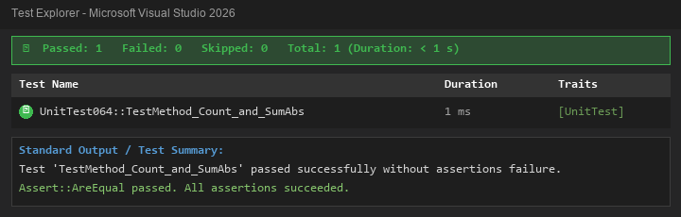
Результати тестування та виконання програми:
Програму скомпільовано та виконано. Результати роботи консольного інтерфейсу наведено на знімку екрана:

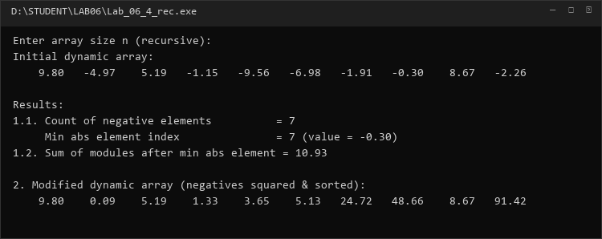
Висновки:
Під час виконання лабораторної роботи № 6.4 (рекурсивний спосіб) я створив повністю рекурсивний комплекс обробки динамічного масиву дійсних чисел. Особливу увагу приділено проєктуванню вкладеної рекурсії (SortOuter та SortInner) для емуляції двоциклового сортування вибором з фільтрацією прапорцями. Усі динамічні ресурси коректно звільняються в пам'яті.

